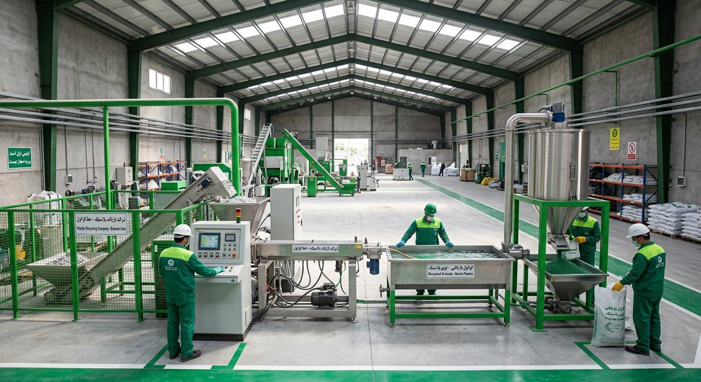
پارس گرانول سبز
طرح‌های جدید: پنج مدل کسب‌وکار مکمل
گزینه‌هایی برای کاهش ریسک قیمت و وابستگی به سرمایه — بر اساس درس‌های منابع جذب سرمایه
مهر ۱۴۰۵

چرا مدل‌های جدید؟
• نقد اصلی طرح: سود به فاصله قیمت گرانول و ضایعات وابسته است و ۱۵٪ افت قیمت یعنی زیان.
• درس پیتر تیل: اول سهم بزرگ از بازار کوچک. درس Floodgate: «قدرت انحصاری» یعنی جایی که رقابت لازم نیست — برای ما تأمین ضایعات.
• مدل‌های زیر یا ریسک قیمت را کم می‌کنند، یا سرمایه کمتری می‌خواهند، یا حاشیه سود را بالا می‌برند.

مقایسه پنج مدل
مدل | سرمایه اضافه | درآمد | ریسک قیمت | مناسب تحریم
الف) پردازش کارمزدی | صفر | ۴۰–۴۵ هزار تومان کارمزد به ازای هر کیلو | خیلی کم | ●●●
ب) شبکه ایستگاه خرید (فرانچایز) | ۱–۲ میلیارد هر ایستگاه | ۵–۸ هزار تومان حاشیه هر کیلو + ضایعات ارزان برای کارخانه | کم | ●●●
ج) خدمت انطباق تولیدکنندگان (ماده ۱۲) | کم (نرم‌افزار، حسابرسی) | گواهی بازیافت به تولیدکنندگان بسته‌بندی | کم | ●●●
د) یکپارچه‌سازی: کیسه زباله / لوله | ۱۰–۱۵ میلیارد | ارزش افزوده ۳۰–۵۰٪ روی گرانول | متوسط | ●●○
ه) پرس و خردکن سیار برای شهرهای کوچک | ۳–۵ میلیارد هر واحد | کاهش هزینه حمل، ضایعات بیشتر | کم | ●●○

شرح: همه ارقام این جدول برآورد اولیه‌اند و باید با استعلام قیمت واقعی تأیید شوند.

الف) پردازش کارمزدی
• صاحب ضایعات (کارخانه، ضایعاتی) مواد را می‌آورد؛ ما گرانول تحویل می‌دهیم و کارمزد می‌گیریم.
• مزیت: نه خرید ضایعات لازم است و نه ریسک قیمت گرانول؛ سرمایه در گردش تقریباً صفر.
• کاربرد: پر کردن ظرفیت خالی سال اول (بهره‌برداری ۴۰٪) — ترکیب ۳۰٪ کارمزدی + ۷۰٪ خرید و فروش.

ب) شبکه ایستگاه خرید
• ایستگاه‌های کوچک در محله‌ها ضایعات را از زباله‌گردها و مردم با قیمت ثابت می‌خرند، تفکیک و پرس می‌کنند.
• مدل فرانچایز: سرمایه ایستگاه با شریک محلی؛ ما برند، آموزش و خرید تضمینی می‌دهیم.
• همان «قدرت انحصاری» تأمین — پاسخ مستقیم به بازی ۱ (رقابت بر سر ضایعات) در تحلیل نظریه بازی‌ها.

ج) خدمت انطباق تولیدکنندگان
• طبق ماده ۱۲ آیین‌نامه، تولیدکنندگانی که بازیافت نمی‌کنند عوارض می‌پردازند.
• پیشنهاد: قرارداد مستقیم با تولیدکنندگان بسته‌بندی برای بازیافت معادل محصولشان + گواهی قابل‌حسابرسی.
• درآمد مستقل از قیمت گرانول — شبیه مدل ÇEVKO در ترکیه.

د) تولید کیسه زباله یا لوله
• پس از اشباع بازار گرانول (سال ۳ به بعد)، بخشی از گرانول به محصول نهایی تبدیل می‌شود.
• مشتری آماده: خود شهرداری (کیسه زباله) و کشاورزان (لوله آبیاری).

ه) واحد سیار برای شهرهای کوچک
• کامیون مجهز به پرس و خردکن ضایعات شهرهای کوچک اطراف را فشرده می‌کند تا حمل آن به کارخانه صرفه داشته باشد.

پیشنهاد ترکیبی
زمان | مدل | هدف
سال ۱ | کارخانه نمونه + الف (کارمزدی) + ۳ ایستگاه ب | پر کردن ظرفیت، ضایعات ارزان
سال ۲ | + ج (انطباق تولیدکنندگان) | درآمد مستقل از قیمت
سال ۳+ | + د (کیسه/لوله) و ه (واحد سیار) + ۱۰ شهر | حاشیه بالاتر، رشد

شرح: با این ترکیب، در سناریوی بدبینانه (گرانول ۸۵ هزار) هم درآمد کارمزدی و انطباق بخشی از هزینه ثابت را می‌پوشاند و طرح دیگر فقط به یک قیمت وابسته نیست.

